Міністерство освіти і науки України

Центральноукраїнський національний технічний університет

Механіко-технологічний факультет

ЗВІТ

ПРО ВИКОНАННЯ ЛАБОРАТОРНОЇ РОБОТИ № 8

з навчальної дисципліни

“Базові методології та технології програмування”

РЕАЛІЗАЦІЯ СТАТИЧНИХ БІБЛІОТЕК МОДУЛІВ

ЛІНІЙНИХ ОБЧИСЛЮВАЛЬНИХ ПРОЦЕСІВ

ЗАВДАННЯ ВИДАВ

доцент кафедри кібербезпеки та програмного забезпечення

Доренський О. П.

[https://github.com/odorenskyi/](https://github.com/odorenskyi/Dmytro-Parkhomenko-KB18)

ВИКОНАВ

студент академічної групи

КБ-21

Полях О.В

ПЕРЕВІРИВ

викладач кафедри

кібербезпеки

та програмного забезпечення

Усік П.С

Кропивницький – 2022

**Тема:** Реалізація статистичних бібліотек модулів лінійних обчислювальних процесів.

**Мета:** полягає у набутті ґрунтовних вмінь і практичних навичок реалізації метода функціональної декомпозиції задач, метода модульного (блочного) тестування, представлення мовою програмування C/C++ даних скалярних типів, арифметичних і логічних операцій, потокового введення й виведення інформації, розроблення програмних модулів та засобів у кросплатформовому середовищі Code::Blocks (GNU GCC Compiler).

**ЗАВДАННЯ ДО ЛАБОРАТОРНОЇ РОБОТИ**

1. Реалізувати *статичну бібліотеку* модулів libModules*Прізвище* C/C++, яка містить функцію розв’язання задачі 8.1.

2. Реалізувати програмне забезпечення розв’язання задачі 8.2 – консольний застосунок

**ВАРІАНТ 8**

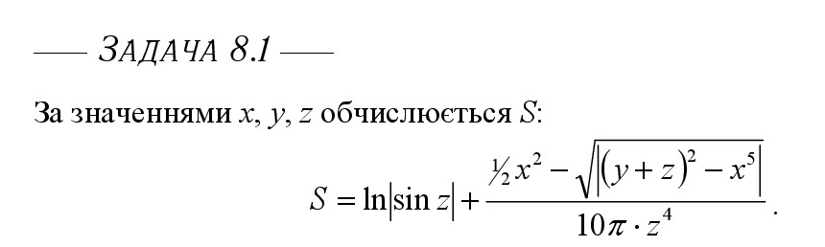

Рисунок 1 – Умова задачі 8.1

**Строга постановка задачі 8.1**

Вхідні дані: x, y, z.

Вихідні дані: S

**Проектування програмного модуля**

Проектування модуля складається з двох частин: перша частина це статична бібліотека (де знаходиться реалізація функції s_calculation()) та заголовковий файл (де знаходиться прототип функції).

Тестовий драйвер, до нього входять:

* Масив даних: x, y, z;
* Масив даних: очікуваних результатів S.

Усі тестові випадки прописані в додатку А.

**Лістинг статистичної бібліотеки main.cpp**

#include <cmath>

float s_calculation(float x,float y,float z){

return 2.72 * abs(sin(z)) + pow(0.5,pow(x,2)) - sqrt(abs(pow(y + z,2)- pow(x,5)))/ 10 * 3.14159265 * pow(z,4);

}

**Лістинг ModulesPoliakh.h**

#ifndef MODULESPOLIAKH_H_INCLUDED

#define MODULESPOLIAKH_H_INCLUDED

float s_calculation(float x,float y,float z);

#endif // MODULESPOLIAKH_H_INCLUDED

**Лістинг TestDriver**

#include "ModulesPoliakh.h"

#include <iostream>

#include <cmath>

using namespace std;

void test_driver(){

system("chcp 65001 & cls");

int x [5] = {6, 9, 7, 8, 9};

int y [5] = {5, 5, -15, -5, -7};

int z [5] = {9, -10, 8, 6, 10};

double result [5] = {-179455,-763245,-166579,-73701,-763349};

for(int i = 0; i < 5; i++){

if(round(s_calculation(x[i],y[i],z[i])) == result[i]){

cout << "Passed" << endl;

}

else{

cout << "Failed" << endl;

}

}

}

int main()

{

test_driver();

return 0;

}

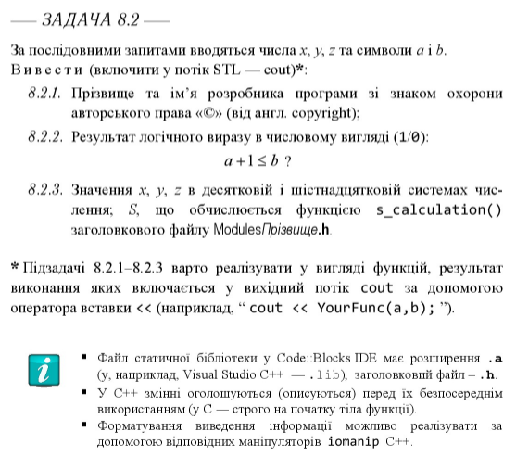

Рисунок 2 – Умова задачі 8.2

**Строга постановка задачі 8.2**

Вхідні дані:

* x, y, z;
* a, b.

Вихідні дані:

* Рядок (із ім’ям та прізвищем автора та символом copyright);
* Результат логічного виразу;
* x, y, z в десятковій та шістнадцятковій формах числення;
* Результат функції s_calculation().

**Процедурна алгоритмізація задачі 8.2**

* 1. Підключення заголовкового файлу “Modules Poliakh.h”
* 2. Підключити локалізацію.
* 3. Функція, яка виводить інформація про автора та значок copyright.
* 4. Вводимо змінні.
* 5. Функція, що приймає дві символьні змінні і виводить результат логічного виразу.
* 6. Функція, що приймає три цілочисельні змінні і виводить їх у десятковій та шістнадйятковій формах числення.
* 7. Виведення результату функції s_calculation().

**Лістинг Poliakh_task**

#include <iostream>

#include <cmath>

#include <locale>

#include <windows.h>

#include <string>

#include "ModulesPoliakh.h"

using namespace std;

string authorCopyright(){

return "© Полях Олександр";

}

bool Expression(double a, double b){

return (a + 1 <= b);

}

float DecHexNumber(int x,int y,int z){

double S;

cout << endl << "'X' в десятковiй = " << dec << x

<< endl << "'X' в шiстнадцятковiй = " << hex << x << endl;

cout <<"'Y' в десятковiй = " << dec << y

<< endl << "'Y' в шiстнадцятковiй = " << hex << y << endl;

cout << "'Z' в десятковiй = " << dec << z

<< endl << "'Z' в шiстнадцятковiй = " << hex << z << endl;

S = s_calculation(x,y,z);

return S;

}

int main(){

setlocale(LC_ALL,"UKR");

double x,y,z,a,b;

cout << authorCopyright();

cout << endl << "Введiть значення х:";

cin >> x;

cout << "Введiть значення y:";

cin >> y;

cout << "Введiть значення z:";

cin >> z;

cout << "Введiть значення a:";

cin >> a;

cout << "Введiть значення b:";

cin >> b;

cout << Expression(a,b);

cout << DecHexNumber(x,y,z) << endl;

system("pause");

return 0;

}

**Висновок:**

У ході лабораторної роботи №8 були набуті ґрунтовні вміння та практичні навички реалізації метода функціональної декомпозиції задач, метода модульного (блочного) тестування, представлення мовою програмування C/C++ даних скалярних типів, арифметичних і логічних операцій, потокового введення й виведення інформації, розроблення програмних модулів та засобів у кросплатформовому середовищі Code::Blocks (GNU GCC Compiler).

В ході виконання лабораторної роботи,складнішим виявилося виконання першого завдання.Адже спочатку, коли читав методичні рекомендації не зміг реалізувати завдання,але потім детально прочитавши інтернет-джерела - почав виконувати.Завдання вимагало створення статистичної бібліотеки,в якій знаходилася реалізація функція.Далі потрібно було створити заголовковий файл,в якому знаходився прототип функції s_calculation().Далі розробив модульний TestSuite.

Розробив консольний проект(TestDriver) на мові С++.Підключивши ModulesPoliakh.h повинен був переверіти результати TestSuite,якщо дані та результат співпадає – Passed,інакше – Failed.Запускаю проект,а виходить помилка “No such a directory”,дивлюсь методичку забув підключити статистичну бібілотеку: Settings -> Compiler -> Linker setting -> Add directory.

Почав перевіряти тестові кейси і результат Passed.

В задачі 8.2 було деякі труднощі,але швидко виправив .Спочатку розробив свій copyright,далі почав розбирати логічній вираз,що і як повинно працювати використовув функцію Expression і далі вираз: a + 1 <= b.Виконання завдання з шістнадцятковую системою використовув функцію DecHexNumber(),яка виводила змінні х, y, z в десятковій та шістнадцятковій системах числення.До завдань було розроблені TestSuites.Виводив всі функції через сout.Перевіривши результати – працювало все без помилок.

Отже, найбільше труднощів було в задачі 8.1, а саме в заголовковому файлі та статистичній бібліотеці. Треба виділяти більше часу на підготовку до лабораторної роботи,методичні вказівки і на пошук певної інформації. Проектування програмних модулі допомагає зберігати реалізацію функцій в інших файлах, це дуже зручно і ефективно. Дуже сподобалося виконання завдання,для себе відкрив нову можливість використовувати заголовкові файлі.